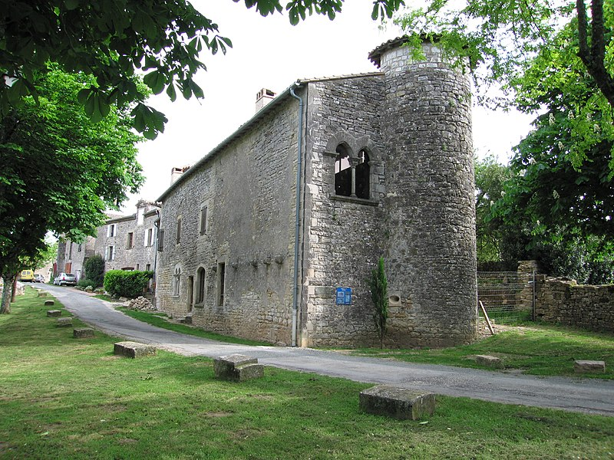

Pig ou la légende du cochon.

Puycelsi est un sublime village médiéval plein d'attraits,

Construit de pierres aux nuances caramel roux et ambré

Dont il émane de la douce chaleur, un sentiment de paix

Dans un décor empreint de beauté et de divine sérénité.

La végétation y ajoute, de sa verdoyance la félicité,

Puis le délicat bleu du ciel fait triompher la clarté.

Le château a conservé la prestance dans la simplicité,

Ses murs droits et son teint mielleux n'ont pas décliné.

De multiples ruelles sillonnent le village compacté

A l'intérieur des remparts entourant ce lieu fortifié.

Le sol roux dévoile dans sa composition le grés,

Teinte chaude que l'on retrouve dans les bâtisses élevées,

Les deux portes du village ont conservé leur bel aspect.

La maison du garde s'emplit face au soleil de luminosité,

Elle émet des reflets d'or où tranche le marron des volets.

Ensuite vient un dédale de venelles tortueuses et escarpées

Où l'écoulement des eaux est protégé par des chemins de pavés.

En montant dans la cité on atteint des divins chemins en croisée

Où le minéral et le végétal se partagent la douceur satinée

Avec en prime des roses apportant des touches de tons chamarrés

Avant d'atteindre la partie la plus ancienne témoignant d'un passé

Très lointain, mais au combien majestueux et bien conservé.

La légende de Puycelsi m'interpelle, un cochon a sauvé cette contrée,

La pauvre bête a dû souffrir mais sa légende est gravée et va perdurer.

L'église possède un immense retable au fond du chœur entouré de clarté,

Son intérieur est divin, les couleurs opposées s'harmonisent en beauté.

